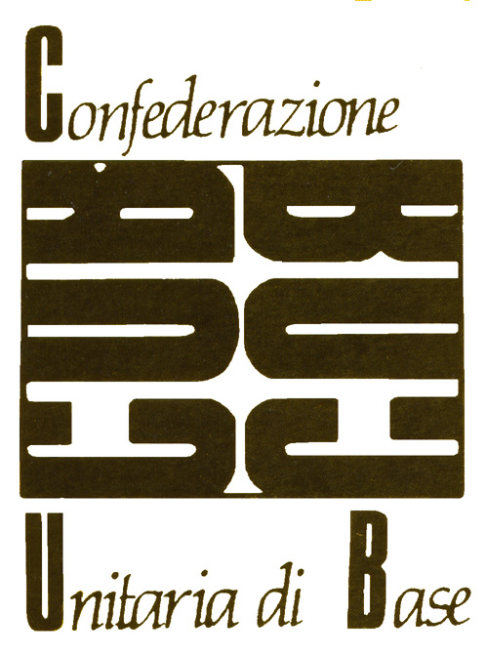
ENERGIA

RAPPRESENTANZE SINDACALI DI BASE

FEDERAZIONE DEL PUBBLICO IMPIEGO, SERVIZI, INDUSTRIA E SETTORE PRIVATO
Aderente alla confederazione Unitaria di Base – 20159 Milano – Via Mossotti, 1 – Tel.02/683091 Fax 02/6080381

AGGREGAZIONE A.S.M. BRESCIA E A.E.M. MILANO

“ Sì…… ma va rispettato il punto di vista dei lavoratori e dei cittadini”

Lavoratori dell’ASM:

Da mesi ormai si parla di una aggregazione tra le ex Aziende Municipalizzate di Brescia e Milano. Come RdB Energia AEM Milano riteniamo che il progetto ipotizzato possa avere un ruolo estremamente positivo per quanto riguarda la creazione di un Polo Energetico in Lombardia. Tale necessità nasce, a nostro avviso, anche per far fronte alla situazione creata dallo “spezzatino elettrico” voluto nell’anno 2000 dall’allora ministro Bersani e permettendo, inoltre, di valorizzare in positivo la presenza pubblica in queste aziende (ex Municipalizzate) unificando assetti produttivi modificati in senso negativo dalle “liberalizzazioni” del Ministro.
Ma oltre a queste considerazioni, necessita sicuramente che la “nuova” Azienda si attrezzi e predisponga un Piano Industriale che, oltre alla redditività aziendale, assicuri la sicurezza degli impianti, fornisca garanzie occupazionali nonché il loro sviluppo quantitativo nel progetto industriale, garantisca un servizio efficiente e di qualità ai cittadini nonché attui “concretamente” l’abbattimento dei costi all’utenza.
Non si ipotizzi quindi una semplice operazione finanziaria ma un piano aziendale che sappia competere con la concorrenza sempre più aggressiva.
Con questi propositi è nostra intenzione organizzare un dibattito a Milano dove saranno invitati il Presidente di ASM Brescia e di AEM Milano, affinché queste importanti scelte siano conosciute e partecipate dai lavoratori e dai cittadini delle due città, nonché dagli abitanti della Lombardia.
Molti lavoratori a questo punto si chiederanno, ma Voi chi siete?
Noi, siamo il sindacato di base denominato RdB Energia, presente in AEM Milano, oltre che in altre ex municipalizzate e all’Enel. E a proposito di rappresentatività, nelle ultime elezioni delle RSU/RLS che si sono svolte nel mese di Febbraio 2007, in tutte le Aziende del gruppo AEM, RdB Energia risulta il sindacato più votato in assoluto in AEM Spa, infatti su 1843 votanti 623 voti sono andati alla nostra lista.
Siamo inoltre impegnati a respingere quanto previsto dall’ultimo CCnl Elettricità firmato da Cgil-Cisl e Uil di settore sui temi riguardanti:
- L’abolizione dello sconto luce.
- La forfetizzazione delle ore straordinarie per quanto riguarda i lavoratori in cat. A.
- Che i Sussidi Sanitari rimangano gestiti localmente e nei singoli CRAL e non vadano “nel carrozzone nazionale del FISDE”.

Lavoratori dell’ASM: chi volesse contattarci può farlo telefonando ai numeri: Centralino 02/683091 – fax 02/6080381

Milano, 5 Marzo 2007

La Segreteria Regionale
RdB-Energia/CUB

